第三屆“醒着的歷史”——三行詩比賽
報名表
姓名： | 年齡：
性別： | 出生日期：
就讀學校： | 聯絡電話： （非澳門電話，請註明區號）
年級： | ＊專業全稱：
學生證編號： | 參賽組別（大專/高中/初中）：󠇇
電郵地址： | ＊學生證有效期：
WeChat ID： | ＊指導老師：
作品題目： （題目自擬，應為繁體）
參賽作品： （限寫三行，不限字數，應為繁體）
創作理念： （300字內，應為繁體）
註：請詳細閱讀以下關於“收集個人資料聲明”、“風險聲明”及“使用權同意”之內容，本報名表一經遞交，即視參賽者已知悉並同意以下條款：
收集個人資料聲明，根據第8/2005號法律《個人資料保護法》規定：
- 閣下所提供之個人資料只作處理第三屆“醒着的歷史”——三行詩比賽活動報名之用以及作活動紀錄；
- 根據法律規定，當事人同意或要求通告的合辦機構為資料接受者；
- 申請人有權根據第 8/2005 號法律《個人資料保護法》第 11 條規定申請查閱、更正或更新其存放於本會的上述資料。
風險聲明：
- 文件內所填寫的資料若經由互聯網傳送，有被第三者知悉的風險。
- 傳送系統由Google公司提供技術，資料有機會被轉移到澳門以外地方。若閣下不同意，建議選擇親臨到本會辦理有關申請。
使用權同意：
本人同意第三屆“醒着的歷史”——三行詩比賽活動章程之各項規定，並同意無償許可活動主辦方以任何形式使用參賽作品，包括但不限於公開發表、出版及製作成任何物品等。
- 注意：本表格除＊標註項，其他均為必填項目。
- 使用本表格報名之參賽者，請務必完全填妥本報名表，否則將視作無效報名。
- 報名期：即日至2024年7月24日。
- 報名方式：
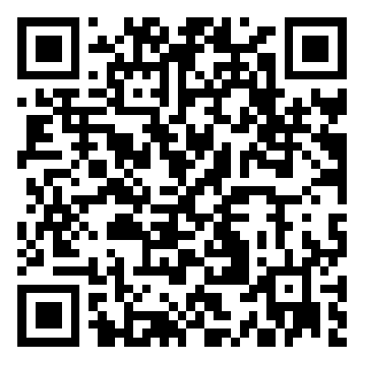
- 線上報名

- 電郵報名：將填妥之報名表（含作品填寫欄）及學生證副本電郵至macaostudents@gmail.com。（主旨請註明“第三屆三行詩比賽 - 參賽組別 - 參賽者姓名”）
查詢：2836 5314 鄺小姐

